Исходные таблицы

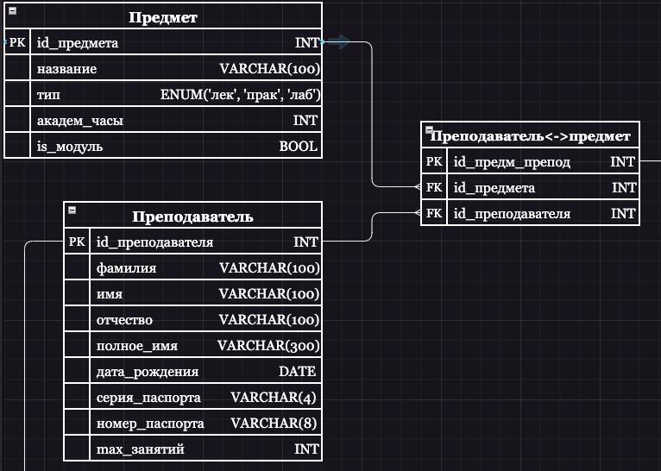

1. Найти предмет с максимальным количеством академических часов

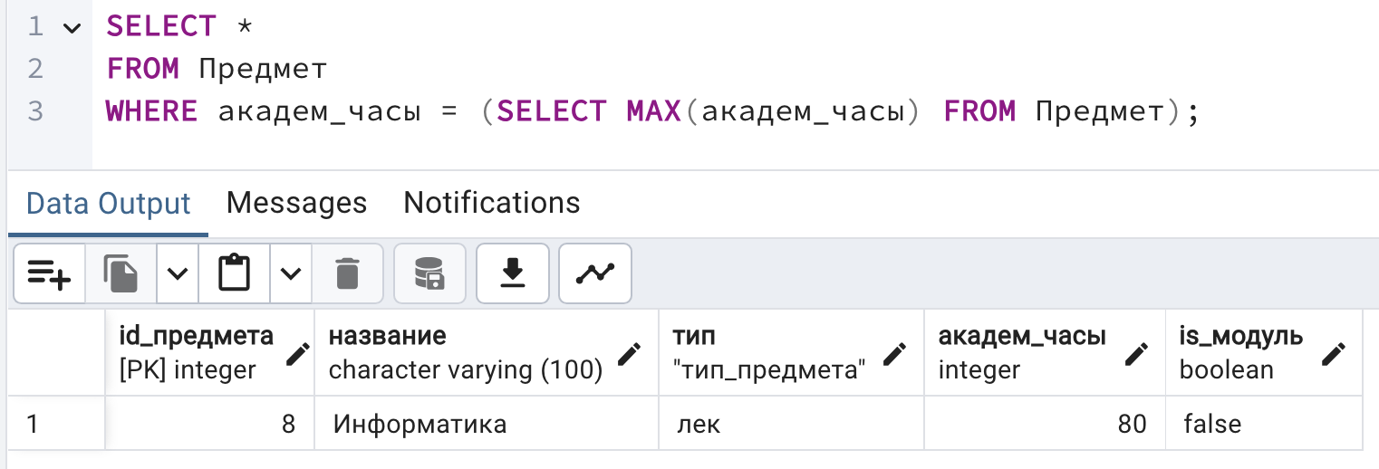

2. Найти преподавателей, у которых максимальное количество занятий

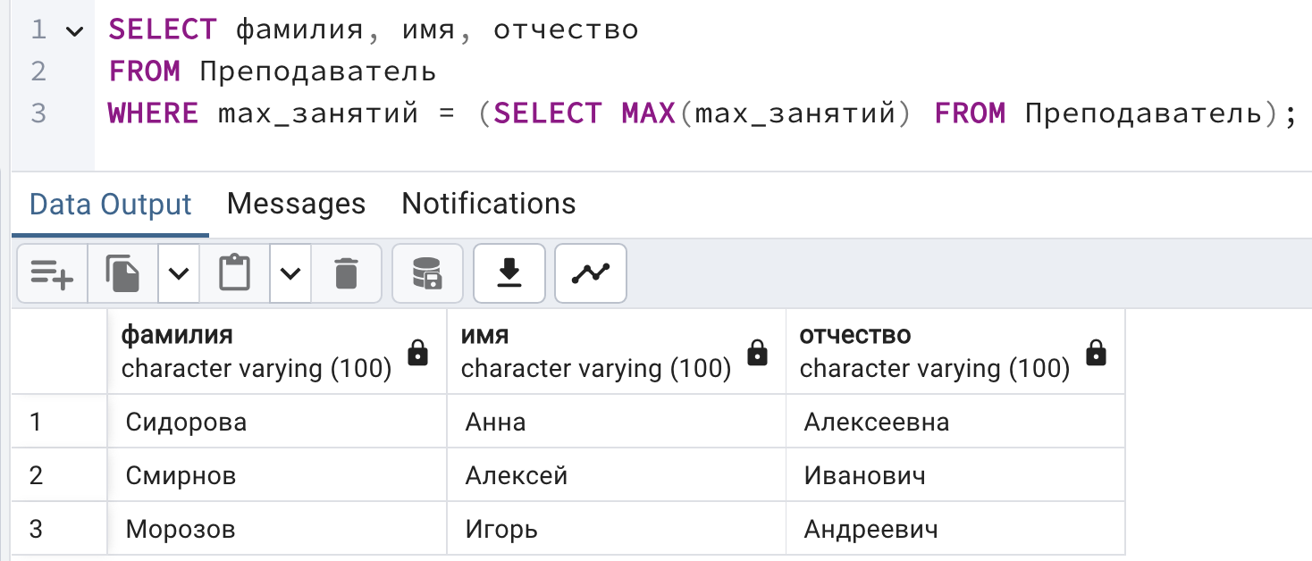

3. Найти среднее количество академических часов среди всех предметов

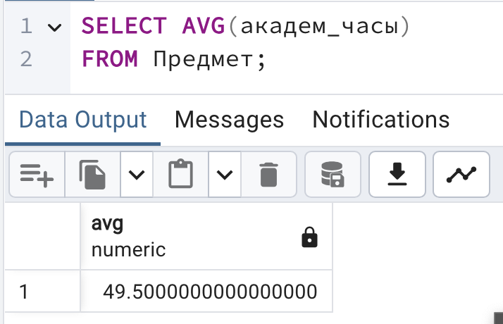

4. Вывести преподавателей, у которых количество занятий выше среднего

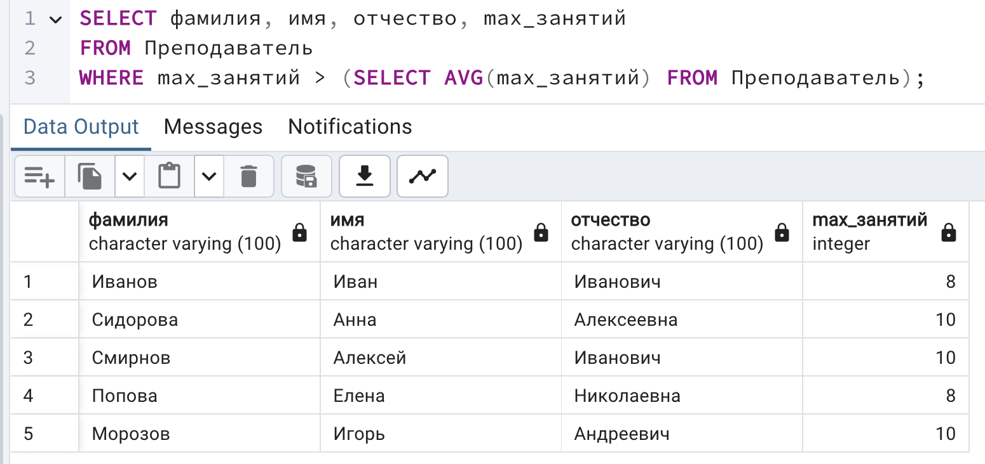

5. Найти общее количество предметов, которые являются модулями

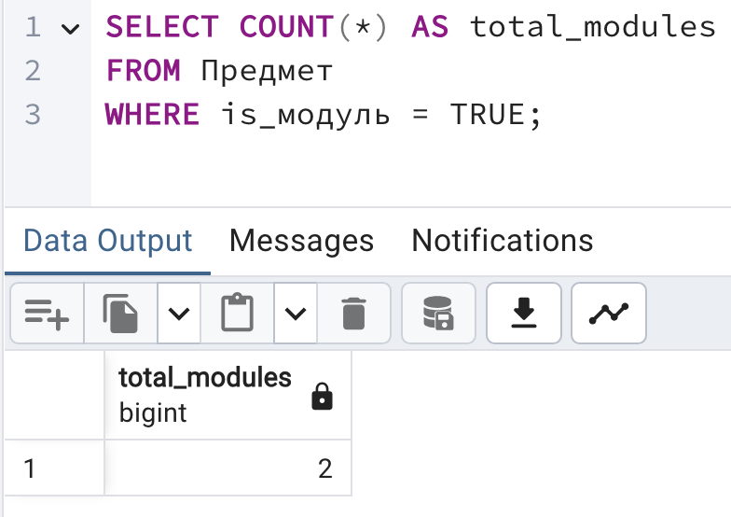

6. Найти количество преподавателей, у которых максимальное число занятий выше среднего

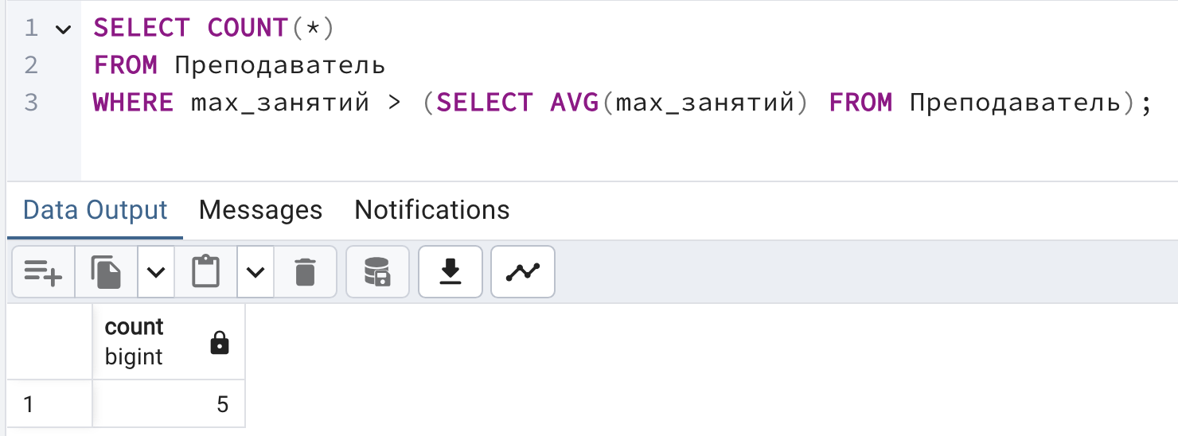

7. Вывести предметы, у которых академические часы не превышают 90% от максимального значения

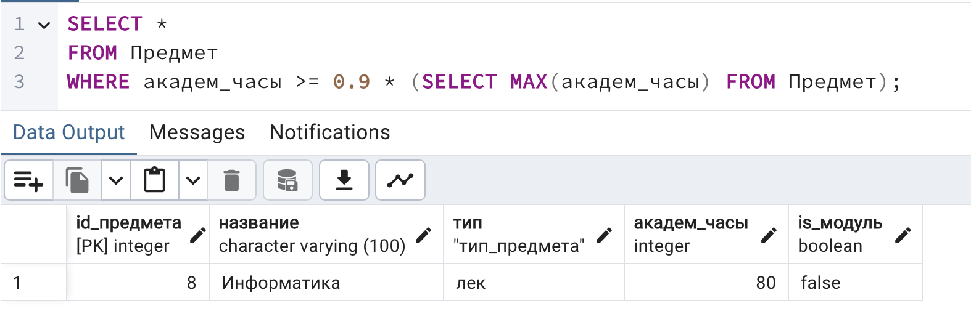

8. Найти сумму всех максимальных занятий у преподавателей

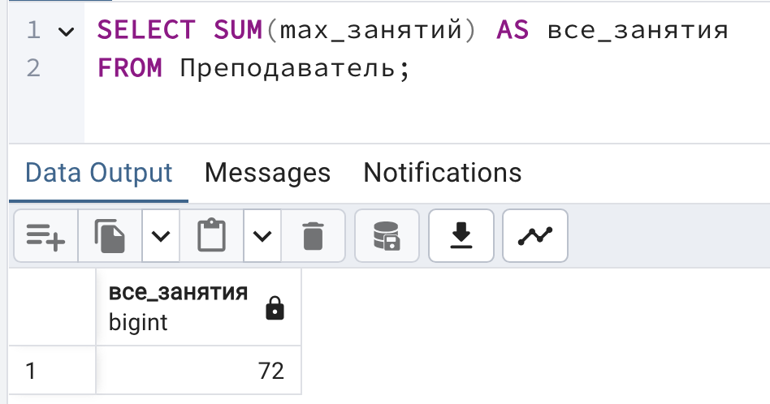

9. Найти предмет с минимальным количеством академических часов

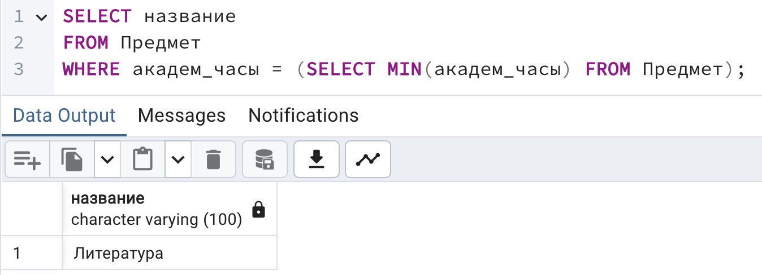

10. Найти среднее количество академических часов среди всех предметов, где тип лекция

